**แผนจัดการเรียนรู้**

**(Lesson Plan)**

**1. ชื่อหน่วยการเรียนรู้** **:** นกกก/นกกาฮัง (Great Hornbill)

**2. ช่วงชั้นการเรียนรู้ :** มัธยมศึกษาตอนต้น (ม.1 – ม.3)

**3. สถานที่/จุดการศึกษา :** สวนสัตว์อุบลราชธานี

**4. ระยะเวลาการเรียนรู้ :** 30 นาที

**5. กลุ่มสาระการเรียนรู้ :** ภาษาต่างประเทศ

- มาตรฐาน ต 1.1 เข้าใจและตีความเรื่องที่ฟังและอ่านจากสื่อประเภทต่างๆ

และแสดงความคิดเห็นอย่างมีเหตุผล

- ตัวชี้วัดที่ 1 ม.1 ปฏิบัติตามคำสั่ง คำขอร้อง คำแนะนำ และคำชี้แจงง่ายๆที

ฟังและอ่าน

**6. ทักษะที่เกิดขึ้นกับผู้เรียน :**  1. การสื่อสาร

2. การใช้ ICT (Information and Communication Technology)

3. การคิด วิเคราะห์อย่างมีเหตุผล

**7. วัตถุประสงค์ :**1. เพื่อให้นักเรียนมีความรู้ความเข้าใจ และมีส่วนร่วมในการอนุรักษ์นกกก/นกกาฮัง

( K )

2. เพื่อให้นักเรียนสามารถฟัง พูดเพื่อสื่อสารกับผู้อื่นได้อย่างมีความหมาย ( P )

3. มีเจตคติที่ดีต่อการเรียนรู้ และมีทักษะในการแสวงหาความรู้ (A)

**8. เนื้อหา**

[ข้อมูลสัตว์ชื่อภาษาไทย / **นกกก (นกกาฮัง, นกกะวะ หรือ นกอีฮาก)**](javascript:void(0);)[ชื่อภาษาอังกฤษ / **Great Hornbill**](javascript:void(0);)[ชื่อทางวิทยาศาสตร์ / ***Buceros bicornis***](javascript:void(0);)

สิ่งที่น่าสนใจ : ตัวผู้และตัวเมียโดยทั่วไปมีลักษณะคล้ายกัน แต่ตัวผู้จะมีขนาดใหญ่กว่า และต่างกันตรงที่ตัวผู้มีตาสีแดงทับทิม โหนกมีสีดำที่ด้านหน้าและด้านท้าย ตัวเมียตาสีซีดหรือสีขาว และไม่มีสีดำที่โหนก จากกลางโหนกของนกกกลงมามีสีเหลืองอ่อนปนสีส้ม สีนี้เกิดจากต่อมน้ำมันที่ก้น เมื่อนกตายลงสีนี้จะหายไปด้วย ตอนเช้าและตอนเย็นชอบร้องเสียงดัง กก กก หรือ กาฮัง กาฮัง

ถิ่นอาศัย : มีถิ่นกำเนิดในอินเดียตะวันตกเฉียงใต้ ตลอดถึงพม่า ไทย และเกาะสุมาตรา สำหรับประเทศไทยมีทั่วไปเกือบทุกภาคยกเว้นภาคกลาง และภาคตะวันออกเฉียงเหนือบางส่วน และเคยมีมากที่เกาะตะรุเตา ชนิดย่อย homrai พบบริเวณภาคเหนือ ชนิดย่อย biconnis พบทางภาคใต้

อาหาร : นกกกกินผลไม้ต่างๆ และสัตว์เล็ก ๆ เช่น กิ้งก่า แย้ หนู งู โดยเอาหางจับฟาดกับกิ่งไม้ให้ตายก่อน แล้วเอาปากงับตลอดตัวให้เนื้อนิ่มกระดูกแตก แล้วโยนขึ้นไปในอากาศ อ้าปากรับให้สัตว์นั้นเข้าไปในปากแล้วกลืนลงไป

พฤติกรรม : อาศัยอยู่ตามป่าดิบชื้น ป่าดงดิบแล้ง และป่าดงดิบเขา ซึ่งมีต้นไม้สูง ๆ ชอบอยู่กันเป็นฝูงเล็ก ๆ ฤดูผสมพันธุ์จะอยู่กันเป็นคู่ ๆ ชอบกระโดดหรือร้อง ขณะหากินร้องเสียงดังมาก เวลาบินจะกระพือปีกสลับกับร่อน เสียงกระพือปีกดังคล้ายเสียงหอบ ปกติจะเกาะตามกิ่งไม้ โดยเฉพาะต้นไม้ผลในป่า บริเวณต้นที่มีผลสุกชนิดที่ชอบ มันจะมากินทุกวันจนผลไม้หมด จึงไปหากินที่ต้นอื่น

สถานภาพปัจจุบัน : สิ่งมีชีวิตที่เกือบอยู่ในข่ายเสี่ยงต่อการสูญพันธุ์

วัยเจริญพันธุ์ : นกกกผสมพันธุ์ในหน้าหนาวจนถึงหน้าร้อน วางไข่ตามโพรงไม้สูง วางไข่ครั้งละ 1-2 ฟอง ก่อนวางไข่ตัวเมียจะเข้าไปในโพรงแล้วทำการตบแต่งโพรงก่อน ตัวผู้คาบดินผสมกับมูลของตัวเมียโบกปิดปากโพรง หรืออาจใช้อาหารที่กินเข้าไปแล้วสำรอกออกมาเพื่อปิดปากโพรง เหลือช่องไว้ตรงกลางพอให้ตัวเมียยื่นปากออกมาได้ ขณะที่ตัวเมียกกไข่และเลี้ยงลูกอยู่นี้ ตัวผู้จะหาอาหารมาเลี้ยงลูกและเมียของมัน

ขนาดและน้ำหนัก : นกกกหรือนกกาฮัง เป็นนกที่มีขนาดใหญ่มากและใหญ่ที่สุดในจำพวกนกเงือกของไทย โดยมีขนาดลำตัว 122 เซนติเมตร

**9. กระบวนการเรียนรู้**

**Before ก่อนเข้าสู่ Google Meet (5 นาที)**

- ครูที่โรงเรียนแจ้งตารางการเรียนรู้ให้กับนักเรียนที่จะเข้าเรียน และคุณครูอธิบายเกี่ยวกับการเข้าเรียนรู้ให้กับผู้เรียนได้ทราบก่อนที่จะเข้ากิจกรรมการเรียนรู้กับฝ่ายการศึกษาสวนสัตว์อุบลราชธานี

**During ขั้นตอนการเรียนรู้ผ่าน Google Meet (20นาที)**

นำเข้าสู่บทเรียนโดยครูสวนสัตว์แนะนำตัวเองพร้อมบอกถึงวัตถุประสงค์ และขั้นตอนการเรียนการสอน

1. คุณครูสวนสัตว์ เตรียมความพร้อมในเรื่องของอุปกรณ์ที่ใช้ในการเรียน เช่นป้ายข้อมูลสัตว์ สมาร์ทโฟน/สื่ออื่นๆ

2. ครูสวนสัตว์นำผู้เรียนเข้าสู่เนื้อหาและเริ่มต้นกระบวนการเรียนรู้

3. การเปิดโอกาส ถาม - ตอบ และพูดคุยสนทนา

4. นักเรียนทำใบงานทดสอบความรู้

5. นักเรียนส่งใบงานให้ครูสวนสัตว์

**After หลังจากการเรียนผ่าน Google Meet (5 นาที)**

1. ครูสวนสัตว์สรุปพร้อมกับตรวจสอบใบงานและเฉลยคำตอบให้ผู้เรียนทราบ

**10. กิจกรรมเสริม**

1. นักเรียนเกิดความคิดที่สร้างสรรค์ด้านการอนุรักษ์สัตว์ป่าที่หลากหลายวิธีมากขึ้น

**11. สื่อ/อุปกรณ์** ป้ายข้อมูลสัตว์ สมาร์ทโฟน หรือสื่ออื่นๆ

**12. การประเมินผล** ประเมินจากแบบทดสอบความรู้

**13. วันที่จัดทำหน่วยการเรียนรู้**  1 มีนาคม 2567

**14. ผู้จัดทำ**  นายนรบดี คำใบ/ นางสาวจิวภัทร พลธรรม

**ใบกิจกรรมทดสอบความรู้**

ระดับชั้นมัธยมศึกษาตอนต้น (ม.1-3)

เรื่อง นกกก/นกกาฮัง (Great Hornbill)

ชื่อ.................................................สกุล........................................ชั้น........................โรงเรียน...............................................

คำชี้แจง ให้นักเรียนเลือกคำศัพท์นกเงือกแล้วเติมลงในช่องว่างให้ถูกต้อง คะแนนเต็ม 5 คะแนน

1. Rinoceros Hornbill 2. Great Hornbill 3. Brown Hornbill
2. Black Hornbill 5. White-crowned Hornbill

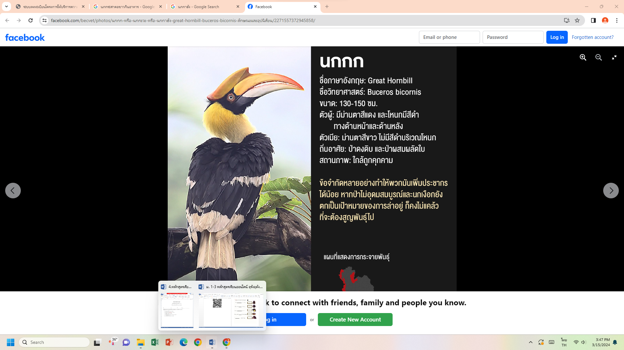 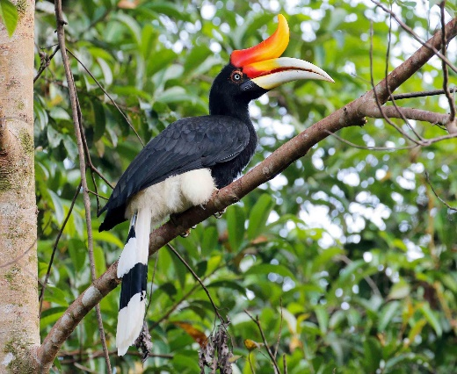

1. นกกก/นกกาฮัง................................ 2. นกเงือกหัวแรด.................................

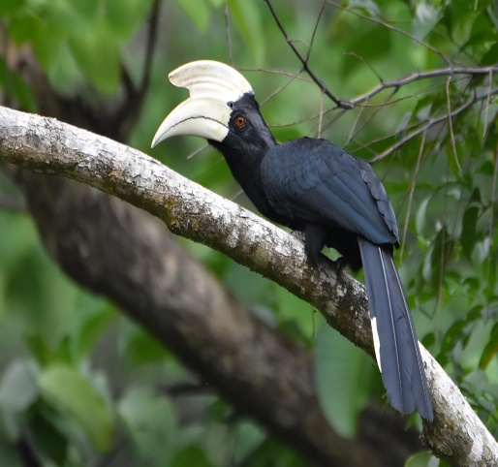 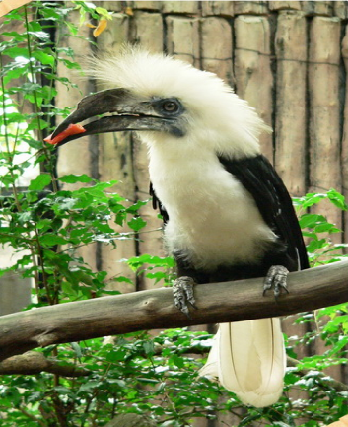

3. นกเงือกดำ........................................... 4. นกเงือกหัวหงอก........................................

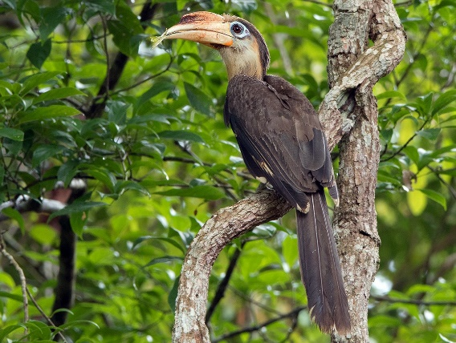

5. นกเงือกสีน้ำตาล..................................